**ACTUALIZANDO DEL CODIGO A LA VERSION 8**

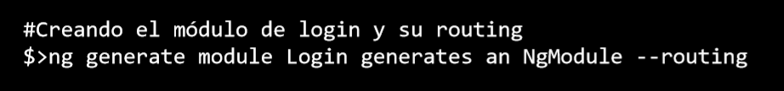

ng generate module Login --module --routing

Documentacion

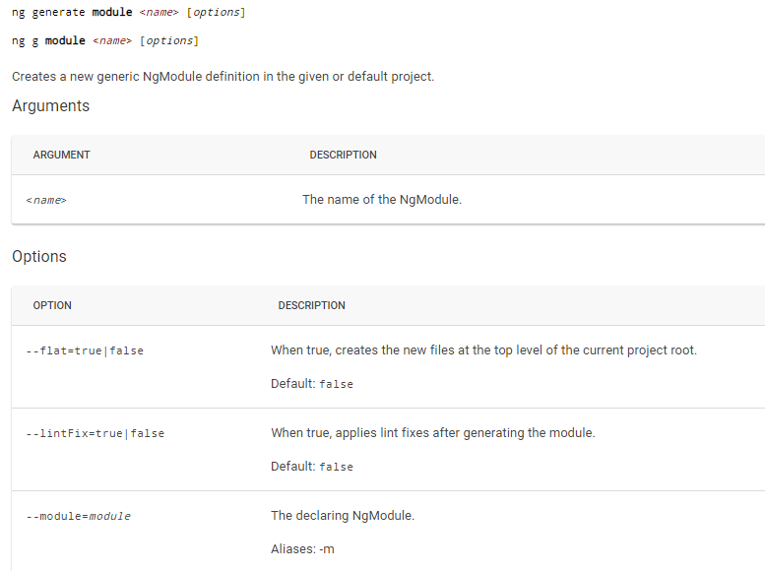

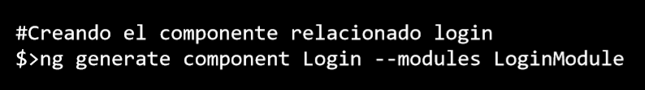

ng generate component Login --module=login

